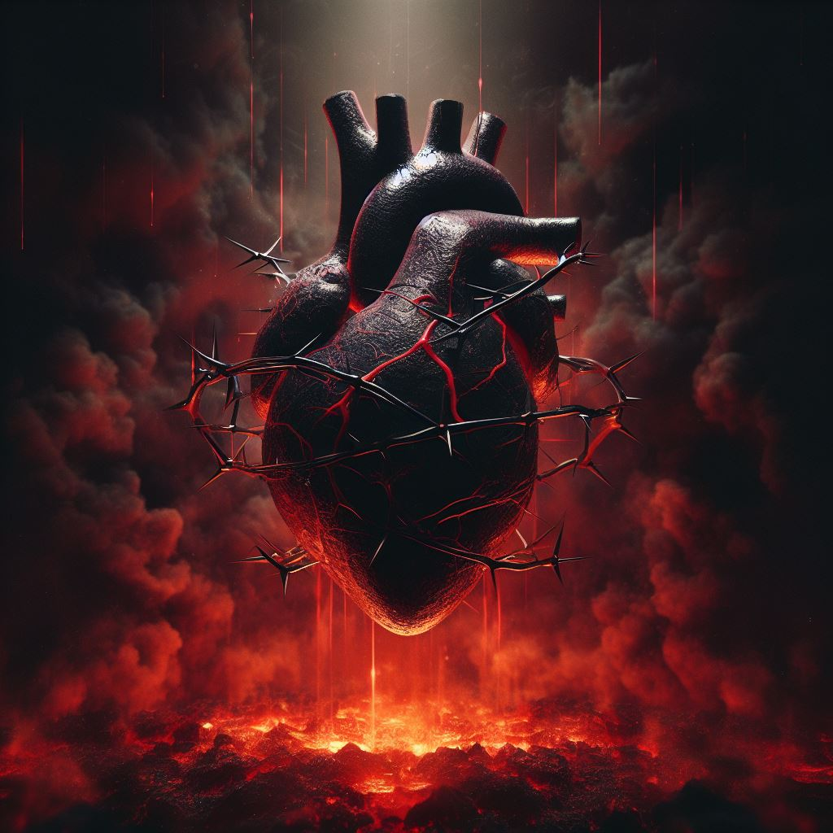

癸卯变局。

二零二三年十月二十六日。

今天红伟看关键时刻中提到普京突发心脏病昏倒在卧室。

其中拜登在记者会中间拉来信息说自己必须离记者会去战情室。

为了验证此重大新闻红伟搜索来了普京的八字研究。

普京的八字为：壬辰 己酉 丙戌 丁酉。

在红伟的软件中显示普京为火命身弱，为负8.0。

也就是说在这个命局中泄耗丙火的五行比帮扶它的五行多出了8个。

在日柱和时柱都出现了童子，说明普京至少有三个人格且其中两个为孩童。

从流年运势看癸卯年有生有克是平运，但是当前为壬戌月。

在天干中有冲合，普京是丙火命遇到了月干的壬水就有冲。

丙火为阳火，壬水是阳水，同性相克最为致命且普京身弱不喜克。

戌月的本气为戊土，中气是辛金，余气丁火。

戊土是本气有100%的力量而土需要火来生。中气辛金为60%，余气丁火30%。

再来推断普京发病的日期，在红伟把日期回调几日后发现本月22为癸丑，

又是水加土。时辰可能是凌晨02时或晚上20时。

可以发现在红伟推测的时间中天干全是水，除了年地支全是土。

------

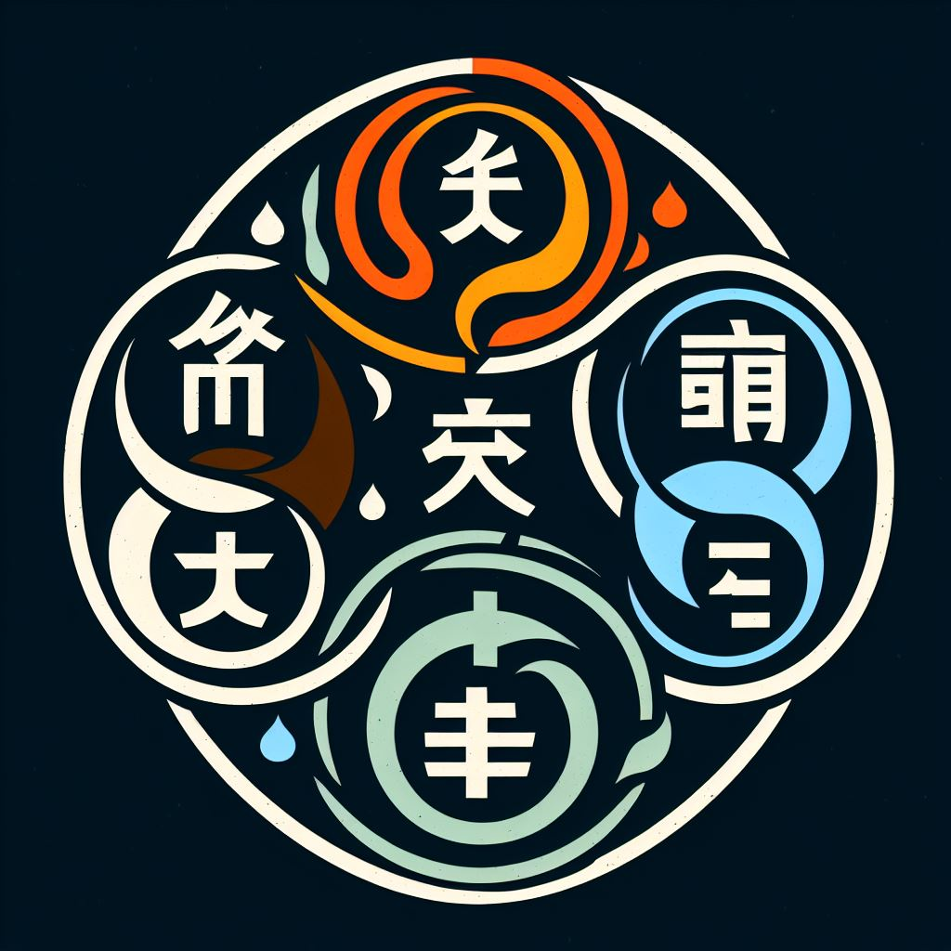

前言，

看到很多人给小宝宝起名被骗钱所以写此教程，本人懂起名原理借助软件实现专业起名。

好的八字就像房子在的地段，八字五行平衡就像房子的格局好，名字就是装修了。

现在有了AI就不需要请大师了，输入关键词就行，先说结论再讲理论。

下面以给金命需要补充木和火的男性起名为例。

（依据三才五格，给生于9999年99月99日99时姓张的男性起名，五格要全吉，

寓意要好，第二个字的五行笔顺为木，第三个字的五行笔顺为火，

名字中不要X字和A字，不要容易重名的组合）

以上是作者在软件BING上用的词，其中日期是为了让AI运算用，

实际上填什么时间都可以，BING的万年历不是农历的所以要自己定吉神。

因为在用此方法前我们要先用软件看看此八字中需要补充的五行是什么。

在此基础上用AI找出五格全吉之数的字。

上面不要的X和A是用于屏蔽不想要之字用可以删除。

如果你没看懂请不要实际操作以免弄巧成拙。

如需助人起名需要收取费用，因为你给别人起名就等于在改写这个人的命运，

无论好坏都要消耗你，除非是你的直系亲属。

一命二相三风水，名字是人的第二张脸面，其作用与人的脸相当。

不过名字是数术，也就可以拼合八字，对于人的发展也大于风水很多。

起名是一个涉及到文化、历史和语言的重要过程。周易中的三才五格理论是中国传统名字学的核心思想之一，它认为人的命运与出生时五行的相对强度和三才之间的协调有关。在这部教材中，我们将介绍三才五格的基本概念、原理和应用方法，帮助读者更好地理解和运用这一理论。

第一章 三才五格的基本概念

三才：指天、地、人三个方面的素质。

天格：指出生年的天干地支，代表着先天的气质和能力。

人格：指出生日的天干地支，代表着性格和才华。

地格：指姓名的笔画数目，代表着后天的环境和条件。

总格：指天格、人格、地格三者之和，代表着个人的命运和发展。

第二章 三才五格的原理

五行相生相克：金生水，水生木，木生火，火生土，土生金；金克木，木克土，土克水，水克火，火克金。

喜用神和忌神：根据个人的命局和需要，选择适合的五行作为喜用神，避免忌神的影响。

三才协调：天、地、人三才之间相互协调，可以增强个人的命运和发展。

笔画数和五行：每个汉字都有固定的笔画数和对应的五行属性，根据姓名的笔画数和五行配比，可以评估地格的优劣。

第三章 三才五格的应用方法

查看命盘：根据出生日期和时间，结合农历、时辰等因素，查看个人的命盘和五行属性。

确定天格和地格：根据出生年份和姓名的笔画数，在专业的起名书籍或网站上确定天格和地格。

计算人格和总格：根据出生日期确定人格，然后将天格、人格、地格相加得到总格。

确定喜用神和忌神：根据命盘和总格的五行属性，确定适合的喜用神和需要避免的忌神。

综合评估：综合考虑天格、人格、地格、总格、喜用神和忌神等因素，进行综合评估，并选取合适的名字。

以上是三才五格起名的基本概念、原理和应用方法，希望读者能够通过学习更好地了解和运用这一传统文化。

-----------------

起名第一步就是要排出这个人的八字，这是专业的步骤。

如果给你起名的人不排八字和你扯字意，说什么大人物用这个字怎么好，那他绝对是骗子。

排出八字就是要知道这个人生来所带的五行属性，金木土水火。

然后给人补缺填平，五行哪个太多都不好，缺少就更不好了。

然后在根据生肖避开忌用的偏旁。

--------------------------------------

三才五格吉凶配置

一、起源

在公元1918年初，由日本人熊崎健翁根据中国易学数理学开创，因此五格剖象法也称作“熊崎氏姓名学”，其核心就是将人的姓名按五格剖象法来解释。

1936年由台湾留学日本的白玉光（又叫白惠文）带回台湾翻译推广，后来流行于韩国，东南亚，中国台湾、香港等地 在中国大陆，五格剖象法通过和中国传统易学原理的结合，上世纪九十年代由中国命运分析学者方晨等规范总结和实践，以康熙字典笔画作为姓名学笔画基准，形成完善的符合中国姓名传统的姓名分析方法，结合中国传统姓名学，成为中华姓名学的一个重要组成部分

二、五格计算方法

1、天格：单姓的天格是“单姓笔画+1”，复姓的天格是“复姓笔画数相加” 2、人格：单姓的人格是“姓的笔画数+名（第一字）的笔画数”，；复姓的人格数理是“复姓的第二个字笔画+名的第一个字笔画”

3、地格：双名的地格是“名字的笔画数相加”，单名的地格是“名的笔画数+1”。

4、总格：总格是“姓名笔画数的总和”。

5、外格：单姓双姓名“总格数理-人格数理+1”；复姓双将姓名总格减去人格之差”即为外格。复姓单名的外格为“总格数理-人格数理+1”。注：单姓单名的外格为2，

三、五格的分数

五格是：天格、人格、地格、总格、外格。

其中天格代表父母的命运；地格代表自己38岁以前的命运（又称前运）；人格是自己的主运； 外格是副运；总格是后运，通常在人38岁以后才称后运。

首先，作者将81个数定义了吉凶： 列为吉数的有1、3、5、6、7、8、11、13、15、16、17、18、21、23、24、25、29、31、32、33、35、37、39、41、45、47、48、52、55、57、61、63、65、67、68、81共计36个。

列为凶数的有2、4、9、10、12、14、19、20、22、26、27、28、30、34、36、38、40、42、43、44、46、49、50、51、53、54、56、58、59、60、62、64、66、69、70、71、72、73、74、75、76、77、78、79、80 合计45个。

四、三才的计算

三才是：指天、人、地格的五行属性，取相生吉，相克凶。

对“数”定义五行是套用十天干的五行顺序而定，即1、2甲乙木，3、4丙丁火，5、6戊己土，7、8庚辛金，9、10壬癸水。计算出了姓名的五格后，就是给五格配上阴、阳。数字超过十的只留个位数计算。如：15为还原成5，属阳土；52还原成2，属阴木，此类推。得出阴阳关系后，再分辩五行的相生相克关系：木生火、火生土、土生金、金生水、水生木；木克土、土克水、水克火、火克金、金克木。

五、举例

李世民

李7 天格：08(金)7+1

世5 人格：12(木)7+5

民5 地格：10(水)5+5

总格：17(金) 7+5+5

外格：6 (土)17-12+1

三才是：金木水

----------------------------------------------

用字的划数来区别五行的方法：

1、2、11、12、21、22、31、32划属木

3、4、13、14、23、24、33、34划属火

5、6、15、16、25、26、35、36划属土

7、8、17、18、27、28、37、38划属金

9、10、19．20、29、30、39、40划属水

其中奇数为阳，偶数为阴。

这里需要注意的重点是笔画的数量以繁体字书写的笔画为准。

----------------------------------------------

凡取名字的部首，最好配合生肖宜忌选用

1、鼠年出生的人

取名应有：宀、米、豆、魚、艸、金、玉、亻、木、月、田、等部位为吉

取名忌用：山、刀、力、弓、土、欠、石、皮、氵、马、酉、才、火、车等部首

2、牛年出生的人

取名应有：氵、艸、豆、米、金、玉、宀、亻、木等部首为吉

取名忌用：月、火、田、车、马、石、山、血、糸、刀、力等部首

3、虎年出生的人

取名应有：山、玉、金、木、示、氵、月、犬、马等部首为吉

取名忌用：日、火、田、口、糸、石、马、刀、力、血、弓、父、足等部首

4、兔年出生的人

取名应有：月、艸、山、田、亻、禾、木、宀、金、白、玉、豆、犬等部首为吉

取名忌用：马、石、刀、皮、氵、川等部首

5、龙年出生的人

取名应有：氵、金、玉、白、赤、月、魚、酉、亻等部位为吉

取名忌用：土、田、木、禾、示、忄、日、石、艸、力、刀、糸、犬、火等部首

6、蛇年出生的人

取名应有：艸、蟲、豆、魚、酉、木、禾、田、山、金、玉、月、土等部首为吉

取名忌用：小、石、刀、血、弓、火、亻、犬、父等部首

7、马年出生的人

取名应有：艸、金、玉、木、禾、蟲、豆、米、亻、月、土、才等部首为吉

取名忌用：田、日、火、氵、车、石、刀、力、酉、马等部首

8、羊年出生的人

取名应有：金、白、玉、艸、月、田、豆、米、马、禾、木、亻、魚等部首为吉

取名忌用：小、犬、糸、车、氵、山、日、火等部首

9、猴年出生的人

取名应有：木、禾、金、玉、豆、米、田、山、月、氵、亻等部首为吉

取名忌用：火、石、口、冖、糸、刀、力、皮、犬等部首

10、鸡年出生的人

取名应有：米、豆、蟲、木、禾、玉、田、月、冖、山、艸、金的部首为吉

取名忌用：石、犬、刀、力、日、酉、血、弓、才、糸、车、马等部首

11、狗年出生的人

取名应有：魚、豆、米、冖、马、金、艸、田、木、月、禾、氵、亻等部首为吉

取名忌用：火、石、糸、山、才、木、车、刀、父、言等部首

12、猪年出生的人

取名应有：豆、米、魚、氵、金、玉、月、木、禾、亻、山、土、艸等部首为吉

取名忌用：糸、石、刀、力、血、弓、皮、父等部首

---------------------------------------------

取名的技巧

1、考虑书写习惯，平时写字，大家都有简单化的倾向，故用字不宜太复杂或难写。注意轻重，平衡字形要有美感。

2、不宜用生僻字，这样易造成被人难以认识、被人拒绝，妨碍人际沟通。

3、学名不宜带稚气，当小孩长大后，易被人小看。

4、避免使用相同或相近部首的字。避免声母，韵母相策。

5、避免声调相同，无语音之美。分清阴阳，阳盛取阴名，阴盛取阳名。

6、根据具体要求，调整特殊用字，诱导其广播方向。

7、创意新颖，含义丰富。

8、用易经的组合方法，校正全名的卦象，以辨吉凶。

9、根据小孩的出生年月，即古谓“生辰八字”确定用码的五行。

10、结合五格数理，选定名字的笔画数。

----------------------------------------

生辰八字

根据宝宝出生的时辰，转换成对应的五行，看看是缺了哪一种，用名字去补。

比如五行缺「金」，名字里面就用带金字旁的字来补。

更具体的我也没有深入研究了，因为用生辰来起名的前提是知道宝宝的出生时间。如果想在宝宝出生前把名字取好，我们可以了解一下「五格剖象法」。

五格剖象法

五格剖象法，也叫三才五格，是比较流行的一种取名法，也是很多起名打分应用的依据。它将名字的笔画数拆分为天格、地格、人格、外格、总格。

五格各自包含的意义如下：

天格为根 - 天格乃祖先留下来的，为父母运势，其数理对个人影响不大。

人格为苗 - 又称「主运」，是整个姓名的中心点，人一生的命运之好坏主要由此格推断。

地格为花 - 又称为「前运」，主 38 岁以前，主管人中年以前的活动力。

外格为叶 - 主管命运之灵力，一般指贵人或外来助力。为一个人外界和谐与否，可由此格看出。

总格为果 - 主中年至晚年的命运，又称后运，主 38 岁以后。

它们计算方法是这样的：

天格：姓的笔画数?+ 1

人格：姓的笔画数 + 名第一字的笔画数

地格：名字的笔画数相加

总格：姓名笔画数的总和

外格：总格 - 人格 + 1?

这里的笔画数是按康熙字典里的笔画，也就是要按繁体字计算。此外还有一些部首会影响笔画数计算：

（1）“氵”三点水算四画。如：清、洁等；（2）“扌”手旁算四画。如挑、拨等；（3）“月”算肉旁六画。如服、肪、脉等；（4）“艹”算六画。如英、苹、蓉等；（5）“辶”算七画。如达、迈、迅、过等；（6）左“阝”算八画，阳、阴、陈、陆等；（7）右“卩”算七画，如即、邓、邝等；（8）“王”算五画，如琬、珀、玫、瑰等；（9）礻（示），以示字计为五画；（10）衤（衣），以衣字计为六画；（11）“犭”算四画。如狄、猛、独等；（12）忄（心），竖心旁，以心字计为四画；（13）名字中有“一、二、三、四、五、六、七、八、九、十”的字要分别按1、2、3、4、5、6、7、8、9、10画。

最后算出来的五格笔画数，被划分为吉、半吉、凶三组：

属于吉的数字：1、3、5、8、11、13、15、16、21、23、24、25、29、31、32、33、35、37、38、39、41、45、47、48、52、57、63、65、67、68、81

属于半吉的数字：6、7、17、18、27、30、40、51、52、55、61、75

属于凶的数字：2、4、9、10、12、14、19、20、22、26、28、34、36、42、43、44、46、49、50、53、54、56、58、59、60、62、64、66、69、70、71、72、73、74、76、77、78、79、80

----------------------------------------------

简而言之就是：

1，用字的五行补缺少的五行，笔画数以康熙字典为准。

2，五格要全为吉数，最好是其它格的五行为生人格或被人格克，禁克制人格（此与八字五行分开论。

3，用字的寓意吉祥没有不好的暗示。

--------------------------------------------

最主要的还是积德行善。

多行善事，才是好运的根本，否则一切都是徒劳的。

---------

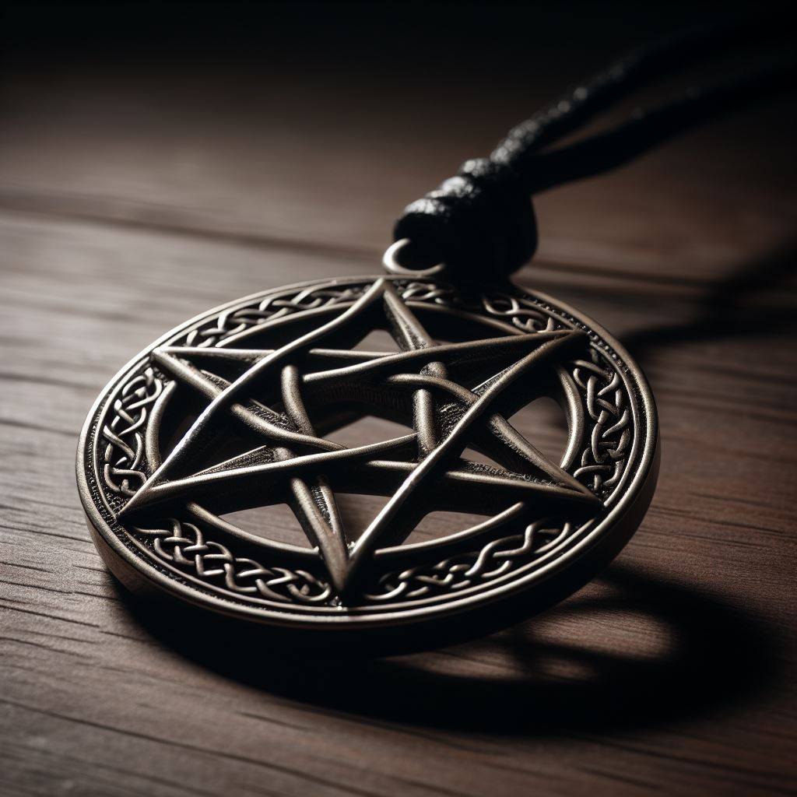

二零二三年十月二十六日。

今天有几个有价值的新闻。

美国商务部要求英伟达立即停止向中国出售高级的游戏GPU。

习近平亲自去了中国人民银行。

以色列迟迟不进攻加沙。

红伟得知消息后发现京东RTX4070级以上的显卡都涨了几倍。

习近平亲自去了中国人民银行意味着未来将超级增发货币。

以色列不敢攻入加沙主要是使用什么手段的问题。

以红伟的观点其实好解决：给地道用水泥灌注封死是最好的方法。

躲藏在地道中的肯定是恐怖分子就没有问题了。

-------

昨天红伟又复发了重“感冒”，其实更像是变异了的新冠病毒。

躺在床上红伟思考佛法与因果：终于悟道了。

红伟是因为生气去找仇人报仇才成为阶下囚的。

而前世与红伟要好的人也在听到召唤后投胎来帮助红伟了。

佛法让善男信女布施就是让人们可以结善缘，如果人没有恶缘就会全是来帮忙的人。

如此一来就没有了投胎到仇人家报仇的事情了。

但是既然未投胎的鬼什么都懂什么都知道却为什么明智错而为呢？

在红伟每天玩《英雄联盟》的时候几乎每天都有队友故意送人头，

站在复活泉水挂机，谩骂队友的情况。

果然是要坑谁就和谁在一起的现实版。

--------

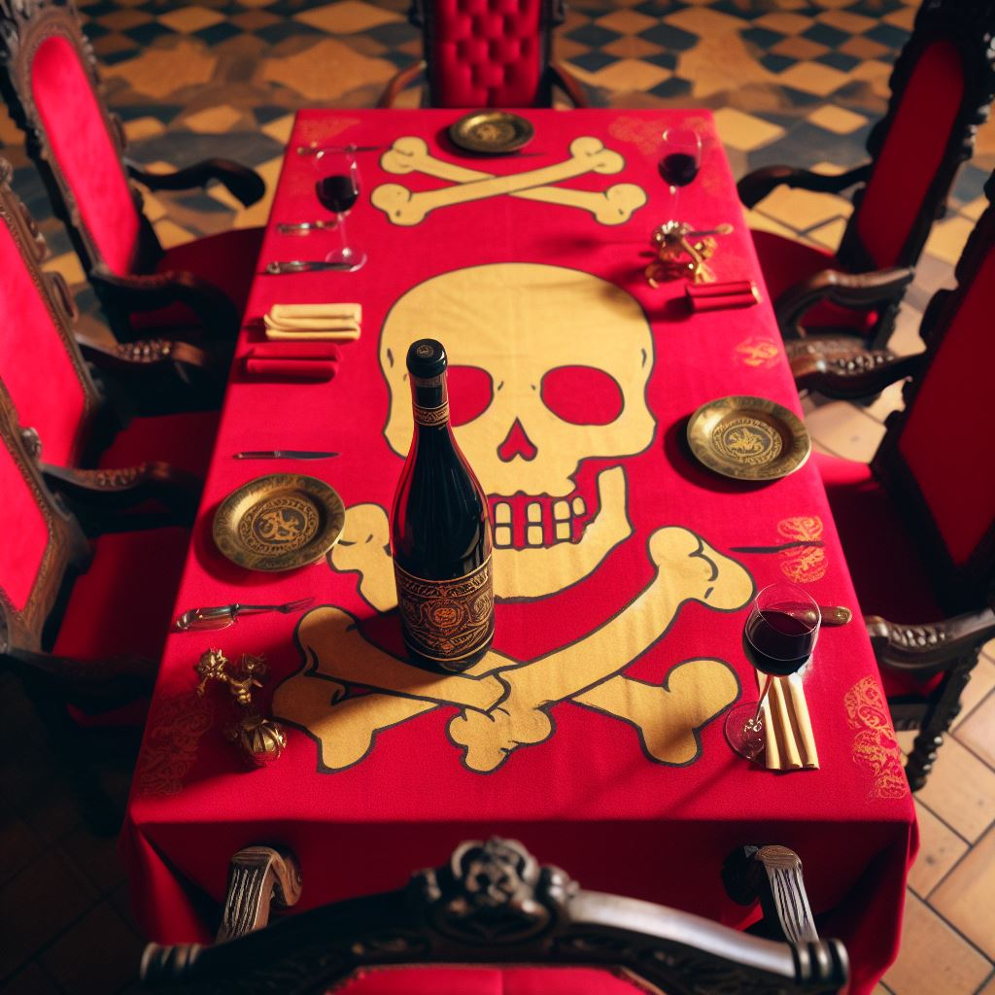

二零二三年十月二十七日。

今天最大的新闻就是李克强死了。

YOUTUBE《二爷故事》疑云重重：李克强之死。

上面的视频剖析的很好这里就不重复了。

结论是绝对是他杀，而凶手就是习近平。

李克强的八字：乙未 壬午 癸亥 丙辰。

为了搞清楚李克强的之死须要请神棍红伟来给李中堂批个八字。

这里只为了寻找死因所以是简简单单地批。

李克强的八字是水命身弱，负的10以上。

而通过排流年更是负了15以上。

虽然是非常弱却没有冲和七杀确实是奇怪。

壬戌月有壬水来帮也不至于被正官给杀死吧？

今天是戊午日也有正官，莫非是有人在和李策划政变结果败露了？

从神煞上看李克强的有时柱的幕库，也就能说明他晚年无所作为了。

时柱有童子也能说明为什么一个中共高官为什么会说真话了，说话的是童子。

另外日柱上挂着3个红伟最不喜欢的神煞：

《四废日》，《阴阳差错》，《十恶大败》，八字评分为 负-5305分。

不得不说贵为红朝的总理在红伟的评分系统中居然比红伟的评分还要低。

通过李的八字红伟也搞明白了《四废日》，《阴阳差错》，《十恶大败》的含意。

李当总理是被习近平架空的对应《四废日》。

当初胡锦涛重点栽培李克强目标是让李拉总书记的，

结果李成了总理对应《阴阳差错》。

《十恶大败》应该是只要命带《十恶大败》如果策划坏事就必然失败。

比如在有正官的月日策划政变就会失败。

事实上政变很有可能是美国和中共内部勾结。

美国美分跟谁比：如果你用圣人和美国比那美国非但不美反而丑陋。

但是……如果把美国和共产党，神权国家相比，那美国就是仙女呀。

首先美国政要特别喜欢江泽民，胡锦涛时期的中国。

在民主国家不方便干的事统统可以在中国做：

比如买卖人体器官，特殊性贿赂，洗钱，还有很多红伟不知道的。

如果把习近平换了不仅可以回到过去还可以让被习近平点燃的战争熄火。

而中国共产党内部也想回到闷声发大财的时代。

所以把李克强正官死日推测为政变是有道理的。

在八字命理中讲究《天透地藏》，也就是天干和地支同时出现相同的五行。

《天透地藏》一但出现有如按下了电源的开关。

在一种五行很多却只在地支或天干有的时候不能成势，

只有当天干地支都出现同一种五行时就除法了开关。

--------



二零二三年十月二十七日。

连日来红伟气喘和发烧，还好解决但是气喘就很难解决了。

初次得新冠病毒时红伟也有过气喘然后喝乙酰半胱氨酸颗粒。

对于红伟来说乙酰半胱氨酸颗粒是救命的神药，喝了就呼吸顺畅了。

昨天晚上红伟在思考：如果说习近平前两个任期中共高官们不知道习是毛二世，

那么习近平终身制后就应该醒悟了。

然而恰恰相反这些自诩为精英的共产党高官没有发起任何有效的政变。

应该说共产党员们错过了政变的最后窗口期。现在还有一个窗口就是出国。

错过了中国发动战争前最后窗口期就只有上战场当炮灰的份了。

首先台海作战不像乌克兰战场和以色列那边。

中共的军队要攻击台湾一定要用载具才可以。

可以说是要么一举攻占台海要么全军覆没，没有第三种可能。

当然有人会说习近平虽然坏但是并不傻，不可能发动战争。

我要说那是有你固化思维：比如如果有人在李克强还活着的时候说他退休后会死，

你肯定也会找出很多合情合理的说词来说不可能。

再比如我说苹果不能吃，吃了会死人，你肯定会说我刚刚吃过苹果怎么没有死？

这种不由分说就下定论就是固化思维的表现。

没错正常情况下吃苹果是不会死人的，但是如果是在童话《白雪公主》，

里面王后给白雪公主的毒苹果就是会死人的了。

--------------------

二零二三年十月三十一日。

昨天以色列开始从地面平推式进攻加沙了。

中国人如果像加沙人支持哈玛斯一样支持共产党，早晚要替共产党先死。

可以说没有哈玛斯的蠢坏就没有今天加沙被夷为平地的后果。

被以色列炸死的哈玛斯官员都有政治局委员的头衔：这说明哈玛斯就是共产党。

政治局委员是共产党独有的级别代称。

很多人以为只要把习近平换成李克强就万事大吉了。

但那最多是在李克强在位的时间内。

放眼看全世界的共产党国家几乎没有一个不是类似习近平这类人在掌权。

美国的制度是让任何人包括魔鬼都要装作天使一样拉选票。

从区，市，县，州，国会，到竞选总统，都在公众和对手的显微镜下充分曝光。

共产党的制度优势就是没有选票没有公平。

中国基层官员的晋升之路就是斗倒对手孝敬长官。

在斗争比的是谁更加下流龌龊，下限更低，这样的人才胜算高。

经过层层过滤的共产党官员可谓个个是人中恶魔。

可以说只要共产党这种邪教还在把持国家就肯定会出现毛泽东和习近平这类人。

因为有良知有道德之人在这样的熔炉中必然被淘汰。

--------

昨天下午红伟的头突然晕眩了一会。

以红伟的经验这是另外一个自己生气的表现。

到了晚上红伟突然回忆起二零一三年二月春节时老叔与赵爱国说的话。

红伟回忆起的主要内容是赵爱国说的话。

赵爱国（说）红会你还记得我是谁吗？我是你前世的大伯。

我趁你爸睡觉用刀子从他老蛋中间把你爸给杀咧，然后把你爸的老蛋拿回去给你当玩具。

你可别装不知道！！

（正当红伟对赵爱国说的话不明白要提问前，突然回忆起一段记忆）

这些记忆的内容与赵爱国说的话基本一样。

赵爱国（说）红伟你非要给你爸报仇，要不然能落到我手里呀？！

赵爱红（说）后来我把你也给阉咧，要不然有好事就没我的事咧嘿嘿……

赵爱国（说）我妈叫我拉你来是让你找这一家人报仇没叫你找我们！

赵爱红（说）我不管哈哈……

赵爱国（说）咱们的事以后再说

赵爱红（说）啊嘿嘿……

（谈话间红伟在痛苦的回忆中游走）

由于是500年前的前世，以下S=红伟，G=赵爱国。

S在家里玩爸爸给他做的玩具，妈妈在休息，此时G来了。

以往G回来也意味着爸爸也回来了，可是S没有看到爸爸。

当G靠近红伟时却有S熟悉的气味。

G把一块东西丢在S面前，S闻到了爸爸的气味。

G（说）闻出来了不？这是你爸爸的蛋子。

（此时S呕吐不止，把刚刚吃的饭都出了出来）

（正当S欲吐不止时发现自己的头落到了地上）

S起身确看到了自己没有头的自体。

也不知道后来发生了什么一股怨气让S从自己家一下子到了G家中。

S想要附身G让G杀死自己家的人，然而附身后被一股金光弹了出来。

此时从G身体中出来了一名发光的金神。

金神（说）我预料G今生有此一劫所以在此护持，因此人曾经助我修行特来报恩。

我就此离去后你不可报仇。

（S以为仇是自己报不了所以才找活人帮助）

--------------------------------------------

本部完。

作者：杜净隆

评语。本故事取材自真实生活。绝无虚构。